
09.130-3902150 РЭ

КОРОБКИ ПЕРЕДАЧ

ТМЗ-09.130

И ИХ МОДИФИКАЦИИ

Руководство по эксплуатации

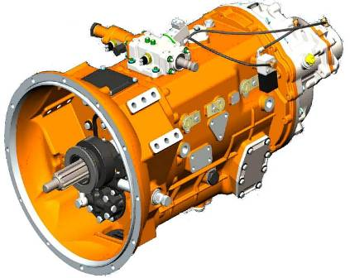

Настоящее руководство распространяется на КП ТМЗ-09.130 всех модификаций и устанавливает основные требования к эксплуатации коробок передач.

1. Характеристики.

Коробка передач ТМЗ-09.130 механическая, с 8-ю синхронизированными, одной несинхронизированной передачами переднего хода и одной заднего хода, состоящая из основной коробки, двухдиапазонного планетарного демультипликатора, объединённых в один агрегат.
Модификации коробок передач:
- коробка передач ТМЗ-09.130-31 предназначена для установки на двигатели с крутящим моментом до 1300Нм, с картером маховика по SAE 1”, под однодисковое диафрагменное сцепление типа ЯМЗ-183 или MFZ-430, с картером под встроенный ПГУ.
- коробка передач ТМЗ-09.130-51 предназначена для установки на V-образные двигатели ОАО”Автодизель” типа ЯМЗ-6582, ЯМЗ-238Д или им аналогичные под однодисковое диафрагменное сцепление типа ЯМЗ-183 или MFZ-430, с картером под встроенный ПГУ.
Все коробки передач укомплектованы механизмом переключения передач типа 2H.

  - Переключение передач.

Переключение передач производится перемещением рычага переключения передач в соответствии с рисунком 1.
Переключение демультипликатора с высшего диапазона на низший и обратно осуществляется переводом рычага переключения передач в нейтральном положении влево или вправо преодолевая усилие пружины включателя диапазонов демультипликатора.
При включенном низшем диапазоне демультипликатора рычаг переключения передач в нейтральном положении находится в готовности перевода в положение 4 или 5.
Для включения 2 и 3 передач переместить рычаг из нейтрального положения влево, преодолевая незначительное сопротивление возвратной пружины до упора в предохранитель первой и задней передачи и перевести рычаг в положение 2 или 3.
Для включения 1 передачи и передачи заднего хода R, необходимо переместить рычаг переключения передач из нейтрального в крайнее левое положение, преодолевая значительное сопротивление пружины предохранителя, до упора и перевести рычаг в положение 1 или R.
При включенном высшем диапазоне демультипликатора рычаг переключения передач в нейтральном положении находится в готовности перевода в положение 6 или 7.

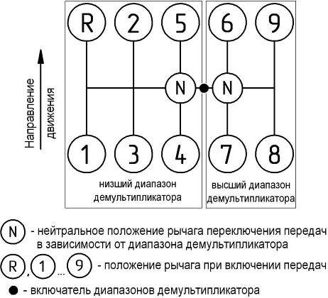

Рисунок 1. Схема положений рычага переключения передач (автомобиль МАЗ-5440).
Для включения 8 и 9 передач переместить рычаг из нейтрального положения вправо до упора и перевести рычаг в положение 8 или 9.

Внимание!
а) При управлении коробкой передач с помощью механического дистанционного привода, положения рукоятки рычага переключения передач могут отличаться от приведенных на схеме и должны указываться в руководстве по эксплуатации автомобиля.
б) Не рекомендуется производить поиск или проверку нейтрального положения рычага переключения передач путём перемещения его вправо и влево. Это может привести к незапланированному переключению демультипликатора.

Включение низшего диапазона следует производить при скорости автомобиля не превышающей 25…35 км/ч, так как механизм переключения диапазонов демультипликатора оснащен автоматической системой блокировки переключения низшего диапазона (АСБП). АСБП устроено таким образом, что разрешает включение низшего диапазона при частоте вращения выходного вала коробки передач не более 920 об/мин, что соответствует указанной скорости автомобиля.
Не допускается включение передач в основной коробке пока не произойдет включение выбранного диапазона в демультипликаторе.
Задний ход включать только после полной остановки автомобиля.
Движение задним ходом и на 1 передаче (положение R и 1 рычага) осуществляется только при включенном низшем диапазоне демультипликатора.

  - Передаточные числа коробки передач.

Передаточные числа коробки передач и положения рычага переключения передач приведены в таблице 1.

Таблица 1
Передача | Положение рычага переключения передач | Диапазон демультипликатора | Передаточные числа
З.Х. | R | низший | 11.22
1 | 1 | низший | 12.1
2 | 2 | низший | 7.07
3 | 3 | низший | 4.97
4 | 4 | низший | 3.59
5 | 5 | низший | 2.8
6 | 6 | высший | 1.97
7 | 7 | высший | 1.39
8 | 8 | высший | 1
9 | 9 | высший | 0.78

1.3 Передача потоков мощности в коробке передач осуществляется в соответствии с диаграммой потоков мощности на передачах, показанной на рисунке 2.

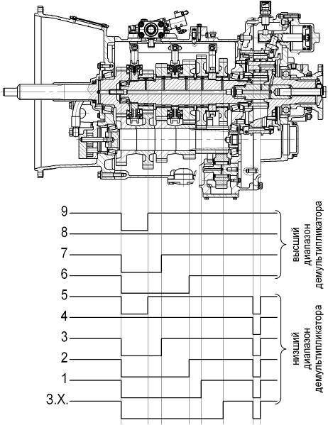

Рисунок 2. Кинематическая схема коробки передач и диаграмма потоков мощности на передачах.

2. Эксплуатация коробок передач.

Трогание с места груженого автомобиля только осуществлять на 1 передаче. Использование 2 передачи допускается только на дорогах с твердым покрытием при частичной загрузке автомобиля.
Первая передача и передача заднего хода должны включаться с выдержкой по времени после выключения сцепления.
Не допускать эксплуатацию при наличии неполного выключения сцепления (так называемого “ведения” сцепления).
Не допускать движение автомобиля на высших передачах при недостаточном запасе крутящего момента двигателя (двигатель работает неустойчиво, автомобиль “дергается”).
Не допускать длительной эксплуатации с использованием низшего диапазона в демультипликаторе во избежание перегрева коробки передач.
Включение 2, 3, 4, 5 передач производится перемещением рычага переключения передач соответственно при включенном низшем диапазоне демультипликатора.
Для переключения с 5 передачи на 6 передачу переместить рычаг из положения 5 в нейтральное положение и преодолевая сопротивление пружины включателя диапазонов демультипликатора переместить вправо. При этом должна загореться и погаснуть лампа переключения диапазонов демультипликатора. Это означает, что демультипликатор переведён в положение высшего диапазона. Рычаг переключения передач перевести в положение 6.
Включение 6, 7, 8, 9 передач производится перемещением рычага переключения передач соответственно при включенном высшем диапазоне демультипликатора.
Для переключения с 6 передачи на 5 передачу переместить рычаг из положения 6 в нейтральное положение и преодолевая сопротивление пружины включателя диапазонов демультипликатора переместить влево. При этом должна загореться и погаснуть лампа переключения диапазонов демультипликатора. Это означает, что демультипликатор переведён в положение низшего диапазона. Рычаг переключения передач перевести в положение 5.

3. Техническое обслуживание.

3.1 Смазка коробки передач
Для смазки коробки передач следует применять следующие масла:
- ТСп-15к ГОСТ 23652-79 (SAE 85W-90);
- ТАД-17И ГОСТ 23652-79 (SAE 85W-90; GL-5);
- “ЯрМарка Т” ТУ0253-019-00219158-95 (SAE80W-90; GL-3);
- Ангрол ТСп-15к ГОСТ 23652-79 (SAE 85W-90; GL-3);
- “ЯрМаркаСуперЭ” ТУ0253-018-00219158-96 (SAE80W-90; GL-5);
- “ЯрМаркаГипоид” ТУ0253-018-00219158-96 (SAE85W-90; GL-5);
- Лукойл ТМ типа ТСп-14гип ТУ38.601-07-23-03 (SAE85W-90; GL-5);
- смесь масла ТСп-15к ГОСТ 23652-79 (85%) и дизельного топлива марки А или З ГОСТ 305-82 (15%) (для эксплуатации при температуре ниже минус 30°С);
- смазка ШРУС-4М ТУ 38.401.58-128-95 (для смазки деталей механизма выключения сцепления и шлицов первичного вала);
- смазка №158 ТУ 38.101.320-77 (для смазки деталей механизма переключения демультипликатора).

Допускается применение импортных трансмиссионных масел с классом вязкости по SAE 80W-90, 85W-90 и группам по API GL-4, GL-5.

Уровень масла ниже контрольных отверстий, расположенных на боковых стенках картера коробки передач не допускается (объем заливаемого масла ~ 8 литров).

3.2 Техническое обслуживание после обкатки автомобиля.
После обкатки автомобиля заменить масло в картере коробки передач, очистить от продуктов приработки сетку маслозаборника и магнит сливной пробки. Техническое обслуживание по окончании периода обкатки производится после первых 50 часов работы коробки передач.

3.3 Первое техническое обслуживание (ТО-1) проводится через каждые 250 часов работы коробки передач.
Проверить уровень масла в картере и при необходимости долить в соответствии с настоящим руководством.

3.4 Второе техническое обслуживание (ТО-2) производится через каждые 1000 часов работы коробки передач.
3.4.1 Выполнить все операции первого технического обслуживания.
3.4.2 Смазать ось вилки выключения сцепления через пресс-маслёнку, до появления смазки из зазоров. Операцию производить через снятый верхний лючок картера сцепления.

3.5 Дополнительно через одно ТО-2.
3.5.1 Сменить масло в коробке передач с промывкой картера коробки передач, сетки маслозаборника и магнита сливной пробки.

Промывать коробку передач следующим образом:
- Залить 2,5 ÷ 3 литра жидкого индустриального масла И-12А или И-20А по ГОСТ 20799-88 в картер коробки передач;
- Установить рычаг переключения передач в нейтральное положение;
- Запустить двигатель, дать поработать при оборотах холостого хода 5…6 минут, после чего остановить его;
- Слить промывочное масло и залить свежее трансмиссионное.
3.5.2 При отсутствии регламентированной системы технического обслуживания автомобилей смену масла производить в зависимости от условий эксплуатации по следующей схеме:
- автомобили с годовым пробегом 80000 км и более–через 50000 км.
- автомобили с годовым пробегом менее 80000 км и при тяжелых условиях эксплуатации (грунтовая дорога, гористая или жаркопустынная местность и т.п.)–через 30000-40000 км.

Внимание!
Масло из коробки передач слить сразу после работы в горячем состоянии. КАТЕГОРИЧЕСКИ запрещается промывать коробку передач дизельным топливом или керосином, во избежание отказа в работе масляного насоса из-за недостаточного разрежения на всасывании и, как следствие выхода из строя коробки передач.

3.5.3 Произвести очистку и смазку поршня и рабочей поверхности цилиндра переключения демультипликатора смазкой №158 ТУ 38.101.320-77.

4. Правила буксировки транспортного средства.

Буксировку транспортного средства следует производить одним из следующих способов:
- С отсоединенным карданным валом.
- Установить орган управления раздаточной коробкой транспортного средства в нейтральное положение, если это не запрещено инструкцией по эксплуатации транспортного средства.

Внимание!
Буксировка автомобиля с нарушением изложенного правила приводит к выходу коробки передач из строя.

5. Подготовка коробки передач к работе.

5.1 Перед монтажом коробку передач подвергнуть расконсервации согласно п. 9.3. настоящего руководства. Нанести на шлицы первичного вала тонкий слой смазки ШРУС-4М ТУ 38.401.58-128-95. Применение других видов смазки не допускается.
5.2 Болты крепления коробки передач к двигателю и карданного вала к коробке передач должны быть надежно затянуты.
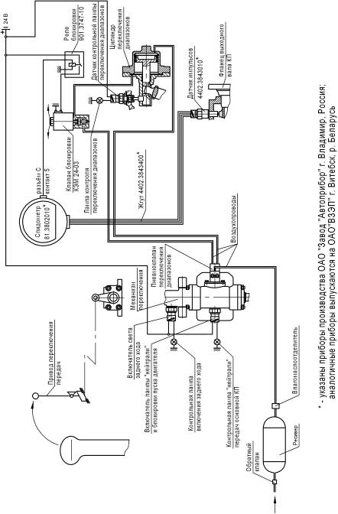
Рисунок 3. Схема электропневматического привода управления коробкой передач.
5.3 Задняя поддерживающая опора коробки передач должна быть отрегулирована в соответствии с инструкцией по эксплуатации автомобиля.
5.4 После монтажа на автомобиль коробка передач должна быть подключена к пневматической и электрической системам автомобиля (см. рисунок 3).

6. Моменты затяжки основных резьбовых соединений.

Моменты затяжки основных резьбовых соединений приведены в таблице 3.

Таблица 3.
 | Наименование крепежных деталей | Момент затяжки Нм (кгсм)
 | Болты крепления картера сцепления к картеру коробки  Болты крепления картера сцепления к картеру маховика  Болты крепления картера демультипликатора к картеру коробки передач  предварительная затяжка  окончательная затяжка  Оси вилки переключения демультипликатора  Болты крепления крышки первичного вала  Болты крепления зубчатой муфты низшего диапазона к картеру коробки  Болт крепления фланца выходного вала | 137-157 (14-16)  70-80 (7-8)  20-30 (2-3)  79-98 (8-10)  118-128 (12-13)  23,5-35 (2,4-3,6)  49-54,9 (5-5,6)  363-422 (37-43)
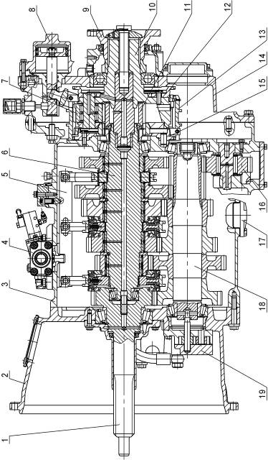
1- Вал первичный; 2- Картер сцепления; 3- Картер основной коробки; 4- Механизм управления переключением передач; 5- Механизм переключения передач; 6- Вал вторичный; 7- Сателлиты; 8- Цилиндр переключения демультипликатора; 9- Фланец выходного вала; 10- Вал выходной; 11- Шестерня солнечная; 12- Муфта высшего диапазона демультипликатора; 13- Шестерня коронная; 14- Картер демультипликатора; 15- Муфта низшего диапазона демультипликатора; 16- Шестерня промежуточная заднего хода; 17- Крышка маслозаборника насоса с сеткой; 18- Вал промежуточный; 19- Насос масляный
Рисунок 4. Продольный разрез коробки передач.

7. Комплектность.

7.1 Продольный разрез коробки передач изображен на рисунке 4.
7.2 Коробка передач поставляется в полностью собранном виде на деревянной подставке с транспортными деталями, предохраняющими коробку передач от механических повреждений, загрязнений и атмосферных осадков.
7.3 В комплект поставки в запасные части входит коробка передач в сборе с муфтой выключения сцепления под сцепление типа ЯМЗ-183 и настоящим руководством.
Обозначение комплекта поставки 09.130.1700025-31(-51).

8. Транспортирование и хранение.

8.1 Транспортирование коробок передач может производиться любым видом транспорта. Крепление коробки передач должно обеспечивать ее сохранность от повреждения при транспортировке, на фланец крепления карданного вала должен быть установлен защитный кожух.
8.2 Хранение коробок передач должно производиться в закрытых сухих помещениях. В указанных помещениях не должны храниться кислоты, щелочи и другие химикаты (условия хранения “C” ГОСТ 15150-69).

9. Консервация и расконсервация.

9.1 Коробки передач отгружаются потребителю с кратковременной консервацией, обеспечивающей сохранность коробок передач в течении трех месяцев с момента отгрузки с предприятия изготовителя при условии соблюдения требований п.8.2.
9.2 По заявке потребителя коробки передач могут быть подвергнуты длительной консервации по технологии завода изготовителя, обеспечивающей хранение в течении 36 месяцев. Информация о длительной консервации заносится в “Акт консервации”.
9.3 При расконсервации коробок передач снять защитные кожуха и парафинированную бумагу, протереть шлицы первичного вала чистой ветошью до полного удаления консервационной смазки, отвернуть сливную пробку, слить остатки консервационной смазки, завернуть пробку.

Акт консервации

Консервация и упаковка произведены

Дата___________________20 г.

Штамп ОТК_______________________

Срок консервации до_______________

10. Свидетельство о приемке

Коробка передач___________________________________
(модель)

Заводской номер___________________изготовлена в соответствии с действующей технической документацией и признана годной для эксплуатации.

Штамп ОТК_______________________

_________________ _______________________
(личная подпись) (расшифровка подписи)

________________
(год, месяц, число)

11. Гарантийные обязательства.

11.1 Тутаевский моторный завод гарантирует исправную работу коробки передач при соблюдении требований настоящего руководства по эксплуатации.
11.2 Коробка передач должна быть установлена на автомобиль, не позднее, чем через три месяца со дня отгрузки с завода изготовителя. Коробки передач прошедшие консервацию должны быть установлены на автомобиль не позднее срока указанного в “Акте консервации”.
11.3 Гарантийный срок эксплуатации равен 12 месяцам со дня установки коробки передач на автомобиль. Гарантийный пробег за этот период не должен превышать величины, установленной инструкцией на конкретную модификацию автомобиля.

12. Перечень основных запасных частей.

Полный перечень деталей, входящих в коробку передач указан в каталоге на КП ТМЗ-09.130 (см. сайт tdtmz.com).

№ | Обозначение | Наименование | Модель КП
№ | Обозначение | Наименование | 09.130-31 | 09.130-51
1 | 1840.1601180 | Муфта выключ. сцепления | 1 | 1
2 | 201.1701230 | Манжета | 1 | 1
3 | 09.130.1701022 | Прокладка | 1 | 1
4 | 09.130.1701030 | Вал первичный | - | 1
5 | 09.130.1701030-10 | Вал первичный | 1 | -
6 | 09.130.1701048-10 | Вал промежуточный | 1 | 1
7 | 09.130.1701050 | Шестерня 2 передачи | 1 | 1
8 | 09.130.1701051 | Шестерня 3 передачи | 1 | 1
9 | 09.130.1701053 | Шестерня 5 передачи | 1 | 1
10 | 09.130.1701056 | Шестерня пост. зацепл. | 1 | 1
11 | 09.130.1701082-10 | Шестерня заднего хода | 1 | 1
12 | 09.130.1701087 | Шайба задняя | 1 | 1
13 | 09.130.1701092 | Ось шестерни зад. хода | 1 | 1
14 | 09.130.1701101 | Вал вторичный с втулкой | 1 | 1
15 | 09.130.1701112-10 | Шестерня 1 передачи | 1 | 1
16 | 09.130.1701127 | Шестерня 2 передачи | 1 | 1
17 | 09.130.1701131 | Шестерня 3 передачи | 1 | 1
18 | 09.130.1701132 | Шестерня 5 передачи | 1 | 1
19 | 09.130.1701138 | Втулка шестерни 5 пер. | 1 | 1
20 | 09.130.1701139 | Втулка шестерен 2 и 3 пер. | 2 | 2
21 | 09.130.1701140-10 | Шестерня заднего хода | 1 | 1
22 | 09.130.1701141 | Втулка проставочная | 1 | 1
23 | 09.130.1701144 | Шайба упорная | 1 | 1
24 | 09.130.1701278 | Втулка заднего хода | 1 | 1
25 | 09.130.1701280 | Муфта заднего хода | 1 | 1
26 | 09.130.1701288 | Ступица муфты зад. хода | 1 | 1
27 | 09.130.1701482 | Шайба упорная | 1 | 1
28 | 14.160.1701041-10 | Крышка зад. подш. перв. вала | 1 | 1
29 | 14.160.1701137 | Шайба упорная | 1 | 1
30 | 14.160.1701278 | Втулка шестерни | 1 | 1
31 | 14.160.1701534 | Кольцо уплотнительное | 1 | 1

№ | Обозначение | Наименование | Модель КП
№ | Обозначение | Наименование | 09.130-31 | 09.130-51
32 | 09.130.1702050-01 | Вилка переключения | 1 | 1
33 | 09.130.1702057-01 | Планка вилки перекл. 4 и 5 перед. | 1 | 1
34 | 09.130.1702060-01 | Планка вилки перекл. 2 и 3 перед. | 1 | 1
35 | 09.130.1702066-01 | Планка вилки перекл. 1 пер. и з.х. | 1 | 1
36 | 09.130.1702200-30 | Механизм перекл. передач | 1 | 1
37 | 14.160.1702035 | Сухарь вилки | 4 | 4
38 | 14.160.1702071 | Палец | 1 | 1
39 | 14.160.1702078 | Шайба | 1 | 1
40 | 14.160.1702096 | Ось вилки | 6 | 6
41 | 14.160.1702217 | Опора вала | 2 | 2
42 | 14.170.1702024 | Вилка переключения | 1 | 1
43 | 14.170.1702034 | Вилка переключения | 1 | 1
44 | 14.170.1702069 | Палец | 2 | 2
45 | 14.170.1702220-10 | Вал в сборе | 1 | 1
46 | 14.170.1702221-10 | Вал | 1 | 1
47 | 14.170.1702222-20 | Рычаг переключения | 1 | 1
48 | 14.170.1702256-10 | Толкатель | 2 | 2
49 | 14.170.1702320 | Пружина | 1 | 1
50 | 14.170.1702321-10 | Пружина | 1 | 1
51 | 14.170.1702322 | Пружина фиксатора | 2 | 2
52 | 14.170.1702324 | Фиксатор | 2 | 2
53 | 336.1704019 | Кольцо уплотнительное | 1 | 1
54 | 336.1704049 | Сетка заборника масл. насоса | 1 | 1
55 | 14.160.1704010 | Насос масляный | 1 | 1
56 | 201.1721018 | Прокладка картера демуль-ра | 1 | 1
57 | 201.1721164-40 | Пружина | 6 | 6
58 | 201.1721180-50 | Муфта высшего диапазона | 1 | 1
59 | 201.1721334 | Кольцо торцовое сателлита | 10 | 10
60 | 201-1721414 | Прокладка регулировочная | 2 | 2
61 | 201-1721416 | Прокладка регулировочная | 2 | 2
62 | 202.1721088-40 | Манжета | 1 | 1
63 | 202.1721157-40 | Кольцо фрикционное | 2 | 2
64 | 202.1721203 | Прокладка крышки | 1 | 1
65 | 202.1721325-40 | Сателлит | 5 | 5
66 | 202.1721330-50 | Ось сателлита | 5 | 5
67 | 202.1721340-40 | Втулка промежуточная роликов сателлита | 15 | 15

№ | Обозначение | Наименование | Модель КП
№ | Обозначение | Наименование | 09.130-31 | 09.130-51
68 | 202.1721350-40 | Шестерня коронная в сборе | 1 | 1
69 | 202.1721386 | Муфта соединительная | 1 | 1
70 | 238М-1721166 | Штифт фиксатора | 6 | 6
71 | 238М.1721168-20 | Муфта низшего диапазона | 1 | 1
72 | 238М.1721312-50 | Вал выходной в сборе | 1 | 1
73 | 238М.1721382-11 | Кольцо торцовое солнечной шестерни | 1 | 1
74 | 09.130.1721380 | Муфта | 1 | 1
75 | 14.160.1721381 | Гайка М65х1,5 | 1 | 1
76 | RC00016003P | Ступица в сборе | 1 | 1
77 | RC00016019P | Ступица в сборе | 1 | 1
78 | RC05018009P | Диск сцепления | 2 | 2
79 | RC05018029P | Диск сцепления | 1 | 1
80 | RD00316008 | Система синхронизации | 4 | 4
81 | 30310 | Подшипник | 1 | 1
82 | 32215 | Подшипник | 1 | 1
83 | 33207 | Подшипник | 1 | 1
84 | 64907К | Подшипник (ось з. х.) | 1 | 1
85 | 3К 95х103х26 | Подшипник | 4 | 4
86 | 3КК 95х103х40 | Подшипник | 2 | 2
87 | К 85х93х25F | Подшипник | 2 | 2
88 | JHM516849-JHM516810 | Подшипник | 1 | 1
89 | XLA33211-Y33211 | Подшипник | 1 | 1
90 | 46 1274 5384 | Подшипник 50217К5 | 1 | 1
91 | 46 9216 0750 | Ролик 8х16 | 140 | 140
92 | 312702-П29 | Шайба ШЕЗ-10 МН 787-60 | 6 | 6
93 | 1631 01 М10 | Болт | 3 | 3
94 | 2651 М10 | Шайба | 6 | 6
95 | 26706 М10х1 | Серьга | 3 | 3
96 | S6520 6-1/8 | Фитинг | 3 | 3
97 | 338D-945-UA01 | Воздухораспределитель | 1 | 1

Адрес предприятия-изготовителя:

Открытое акционерное общество
“Тутаевский моторный завод”

Россия, 152300
Ярославская область, г. Тутаев,
ул. Строителей, 1
а/я №91

Телефоны/факс:

Отдел сбыта (48533) 2-14-65

Торговый дом “ТМЗ” (48533) 2-06-74, 2-02-13
e-mail: office@tdtmz.com

Магазин запасных
частей (48533) 2-08-72

Отдел технического
контроля (48533) 2-35-65

